目录

建议一览 2

***1、公共组件中的根节点显示为【组件库】(修改)*** 2

***2、个人组件中显示的分类结构可以自定义，不同用户采用不同的分类结构树，根节点为【我的组件】（待确认）*** 3

*3、个人组件中可以直接维护分类结构树。采用向导的执行模式，以下一步的方式提示用户操作。【选择类型（分类、组件）】->【选择类别（工具、过程）】->【定义】（待设计）* 4

*4、个人组件发布时，需要选择发布位置（公共组件分类结构）。采用一站式向导创建模式，以下一步的方式提示用户操作。【选择发布节点】 -> 【选择审批流程】（通过）* 5

*5、个人组件发布成功后，在个人组件中应该保留，同时控制不能修改、删除。（通过）* 6

*6、个人组件中可以显示未发布和已发布的组件，同时页面需要增加过滤条件（可以屏蔽已发布组件）。（通过）* 7

***7、组件库中如果组件名称显示不超长，不应出现横向滚动条。（修改）*** 8

***8、过程组件定义中的组件树同样需要区分个人组件和公共组件，同时需要权限控制。（待确认）*** 8

***9、过程组件定义中，参数定义页面默认值的输入应与参数类型定义一起设置，无需应用操作。（修改）*** 9

*10、节点放置在连接线上时，可控区域应扩展。（待设计）* 9

***11、在放置后节点应居中对齐。（修改）*** 10

***12、操作按钮样式调整（参照任务执行页面）。（修改）*** 10

***13、DSE执行环境中，真实数据页面显示内容样式调整。（参照定义页面样式）（修改）*** 11

***14、全局流程图在没有加载完全时，点击右键会出现SVG自己的菜单项（问题）。（修改）*** 11

*15、全局流程图需要提供任务操作功能。（运行、提交、指派、驳回）（待设计）* 12

***16、工作包任务屏蔽授权内容。（待确认）*** 12

***17、流程定义页面应显示流程名称及流程类别。（修改）*** 13

***18、组件定义时，流程名称默认为组件名称。（修改）*** 13

***19、组件管理页面左侧分类树可以直接维护。（修改）*** 14

***20、分类排序功能，逻辑上应该为把拖动的分类放到制定位置，后续分类依次下移，而不应该是调换位置。（修改）*** 14

*21、组件管理页面显示公共组件内容（包含未发布、已发布），屏蔽属性列，其内容应在定义中体现，增加发布、撤销发布的功能，且无需审批。（通过）* 15

***22、编辑条目后返回条目所在页面的问题。以组件管理为例，当组件条目多于一页时，当选择除第一页外（如第2页）的条目时，在返回时应返回到第2页。（修改）*** 15

***23、组件查看页面应显示组件的定义信息。（工具组件则显示内容和文件、过程组件则显示定义内容）（修改）*** 16

***24、系统中不存在button按钮样式，改为超链接显示。下载操作放在页面的操作栏中。（修改）*** 17

*25、审批模板管理中取消【编辑属性】、【导入】列，增加【发布】、【撤销发布】功能操作，且无需审批，【增加】操作则直接进入流程定义页面。（通过）* 18

***26、过程组件查看页面取消关闭按钮，增加菜单项显示。（修改）*** 18

建议一览

## *1、公共组件中的根节点显示为【组件库】(修改)*

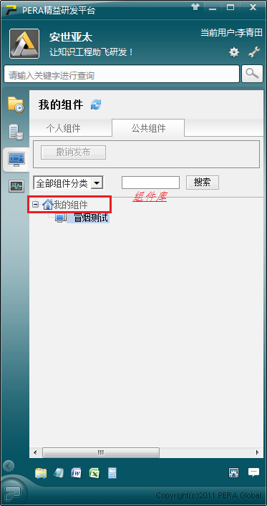

（公共组件）

## *2、个人组件中显示的分类结构可以自定义，不同用户采用不同的分类结构树，根节点为【我的组件】（待确认）*

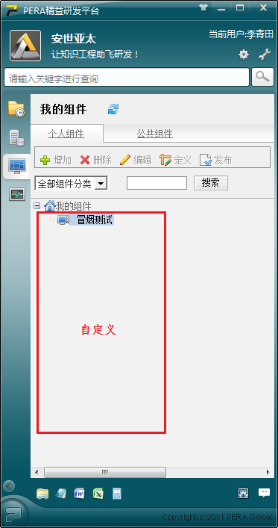

（个人组件）

## *3、个人组件中可以直接维护分类结构树。采用向导的执行模式，以下一步的方式提示用户操作。【选择类型（分类、组件）】->【选择类别（工具、过程）】->【定义】（待设计）*

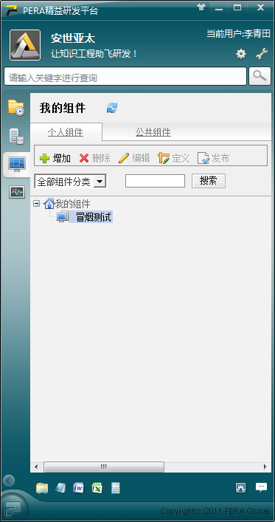

（个人组件）

## *4、个人组件发布时，需要选择发布位置（公共组件分类结构）。采用一站式向导创建模式，以下一步的方式提示用户操作。【选择发布节点】 -> 【选择审批流程】（通过）*

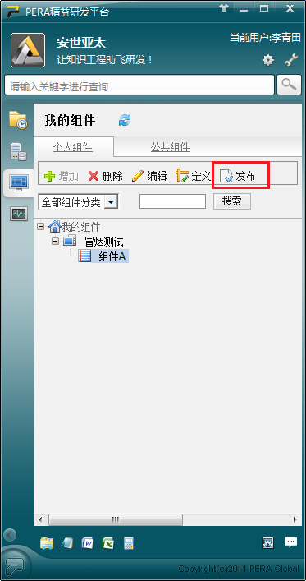

（个人组件）

## *5、个人组件发布成功后，在个人组件中应该保留，同时控制不能修改、删除。（通过）*

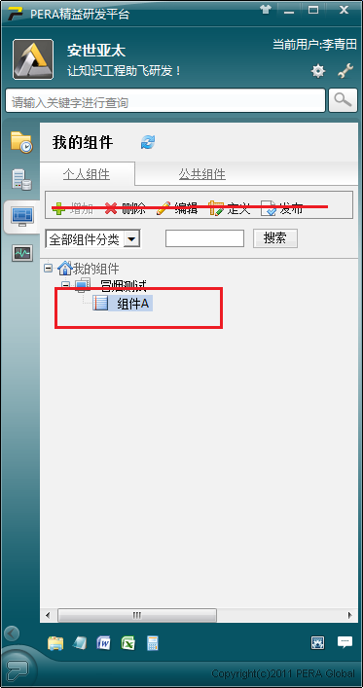

（个人组件）

## *6、个人组件中可以显示未发布和已发布的组件，同时页面需要增加过滤条件（可以屏蔽已发布组件）。（通过）*

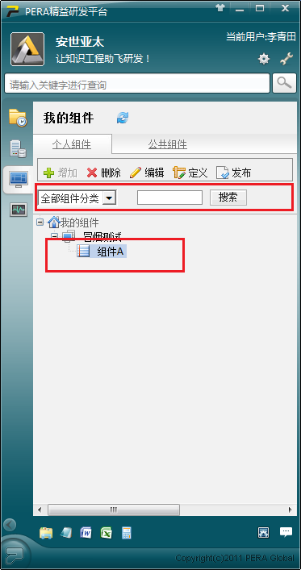

（个人组件）

## *7、组件库中如果组件名称显示不超长，不应出现横向滚动条。（修改）*

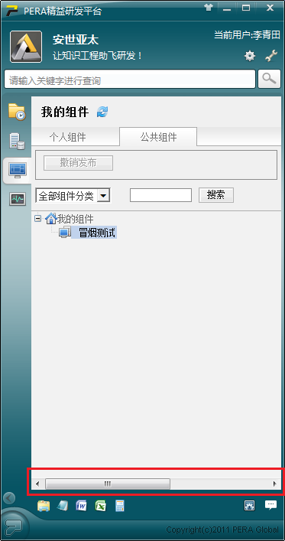

（公共组件）

## *8、过程组件定义中的组件树同样需要区分个人组件和公共组件，同时需要权限控制。（待确认）*

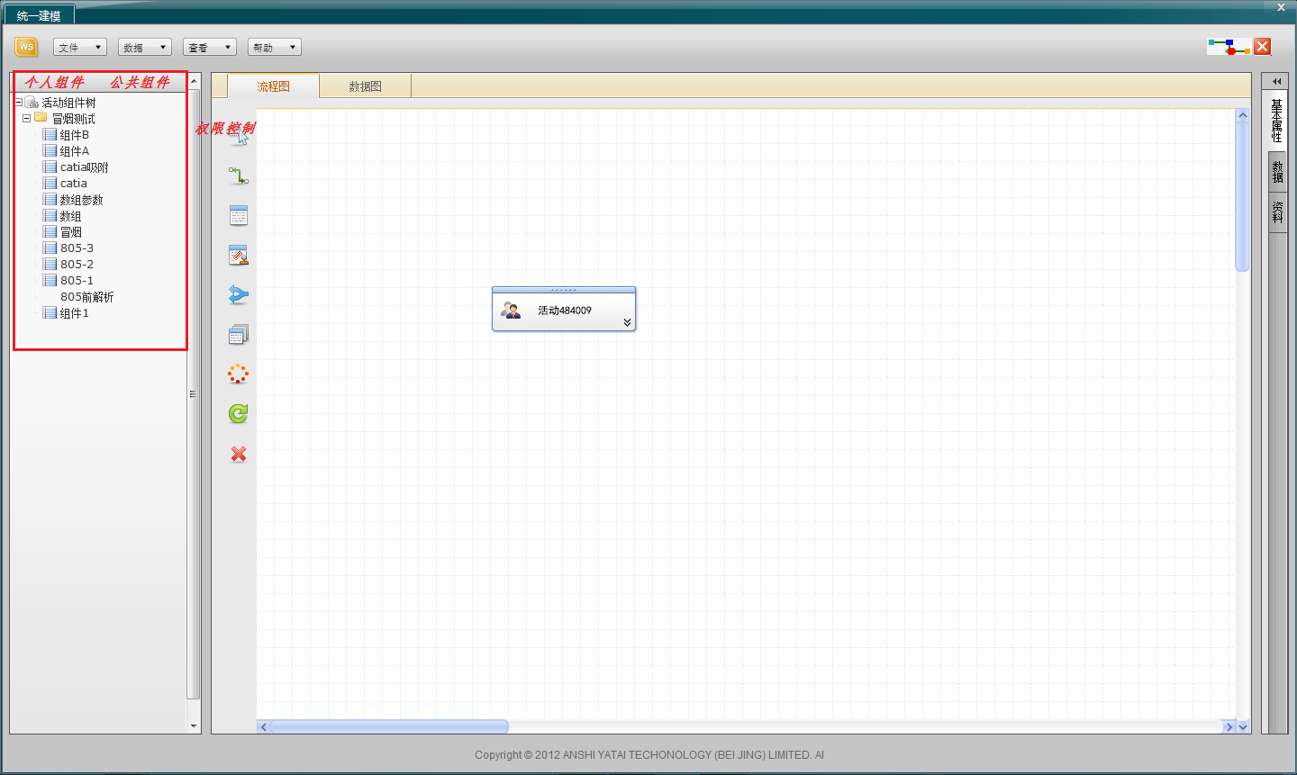

（过程组件定义）

## *9、过程组件定义中，参数定义页面默认值的输入应与参数类型定义一起设置，无需应用操作。（修改）*

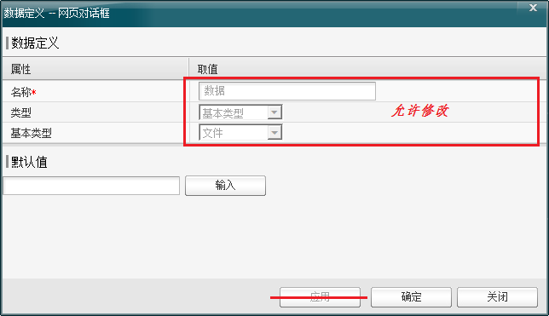

（参数定义）

## *10、节点放置在连接线上时，可控区域应扩展。（待设计）*

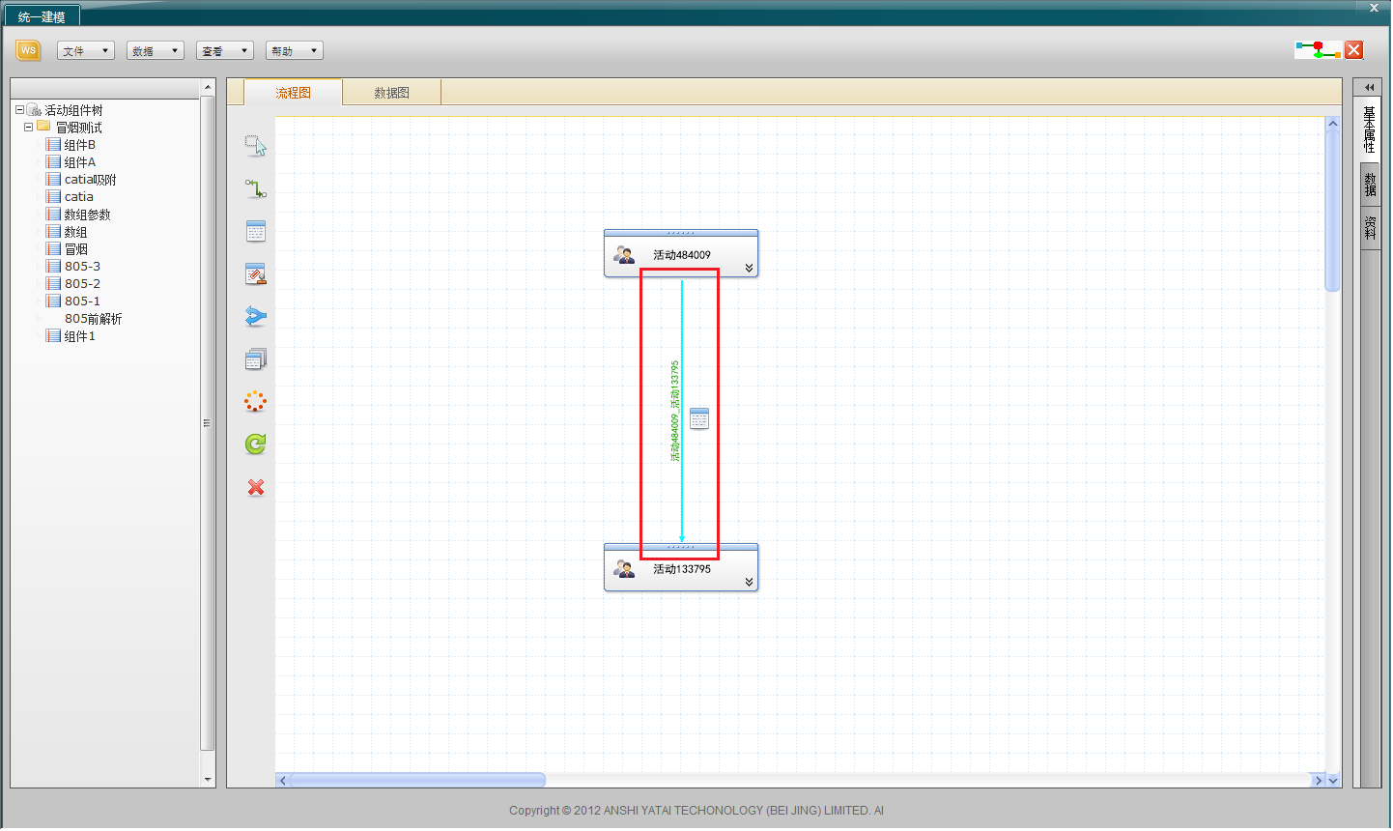

（拖放节点）

## *11、在放置后节点应居中对齐。（修改）*

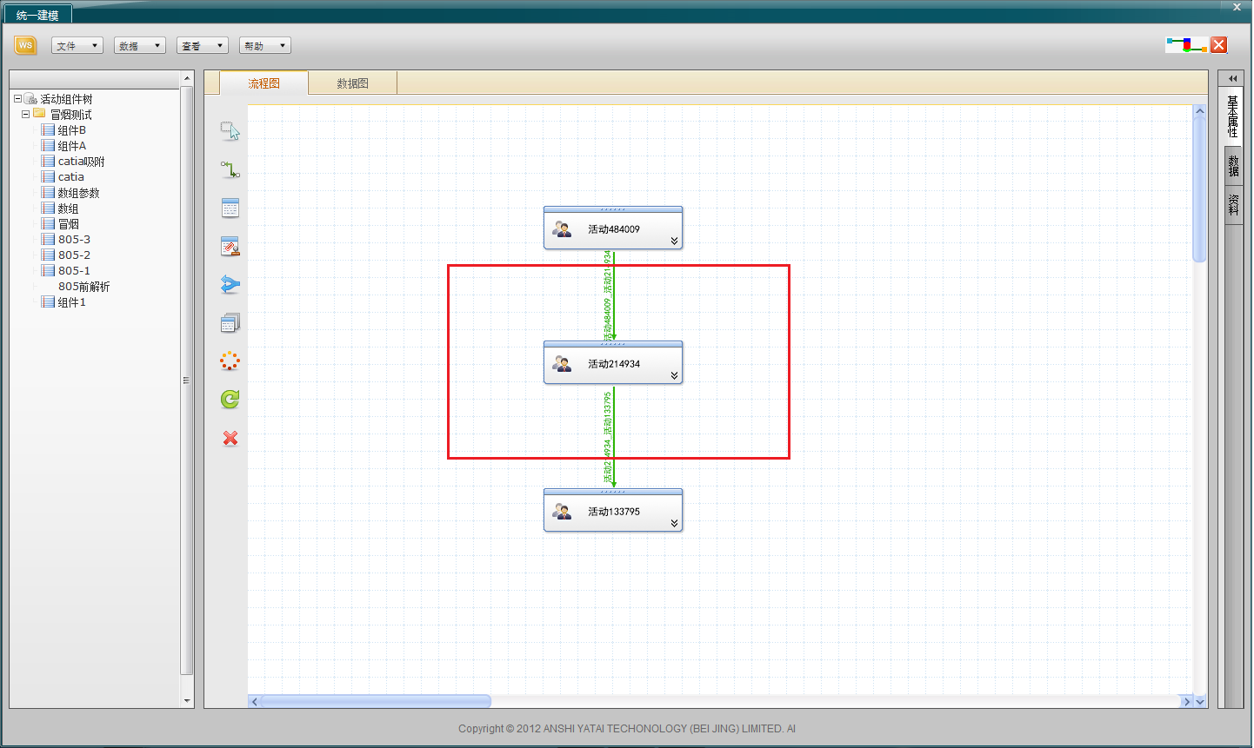

（放置节点）

## *12、操作按钮样式调整（参照任务执行页面）。（修改）*

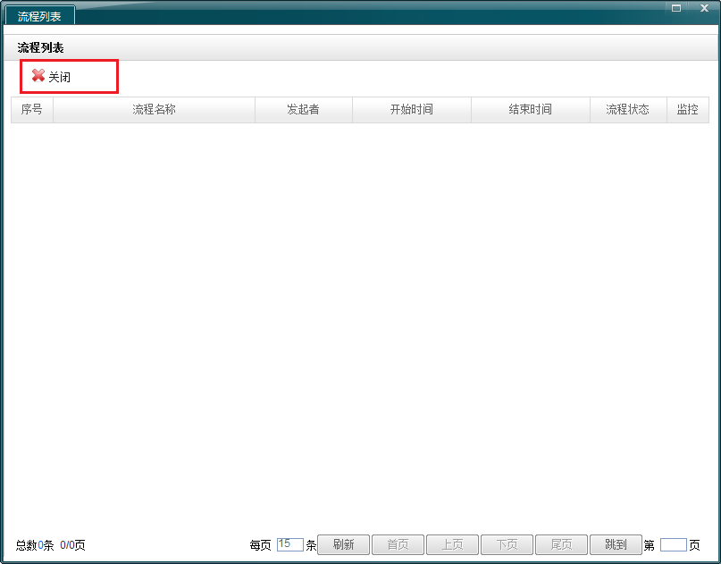

（组件历史）

## *13、DSE执行环境中，真实数据页面显示内容样式调整。（参照定义页面样式）（修改）*

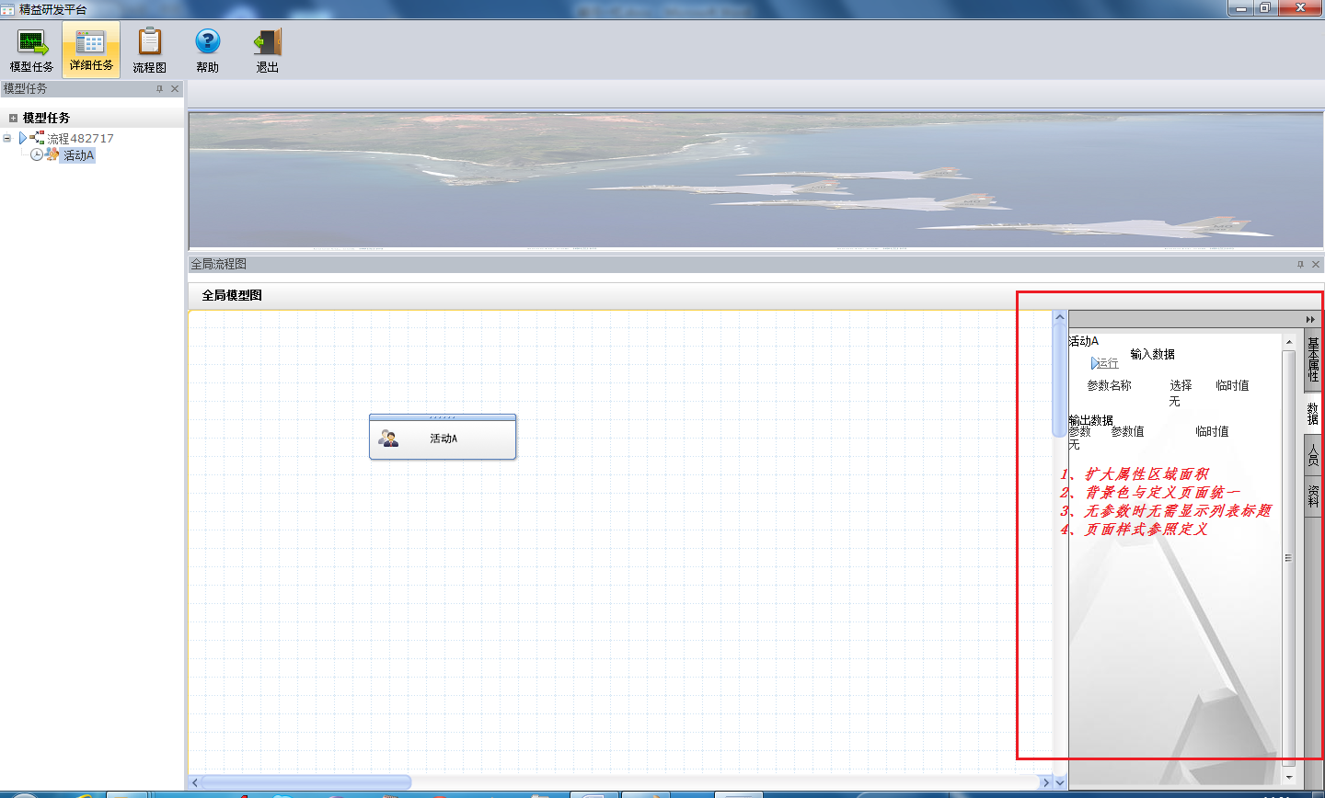

（DSE执行环境）

## *14、全局流程图在没有加载完全时，点击右键会出现SVG自己的菜单项（问题）。（修改）*

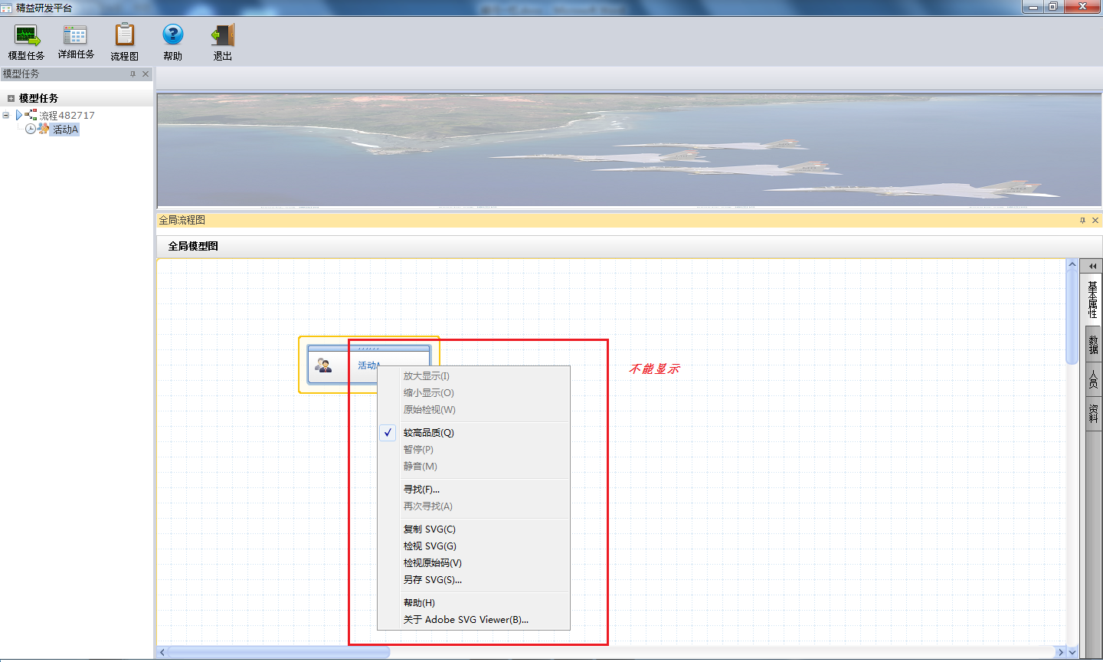

（全局流程图）

## *15、全局流程图需要提供任务操作功能。（运行、提交、指派、驳回）（待设计）*

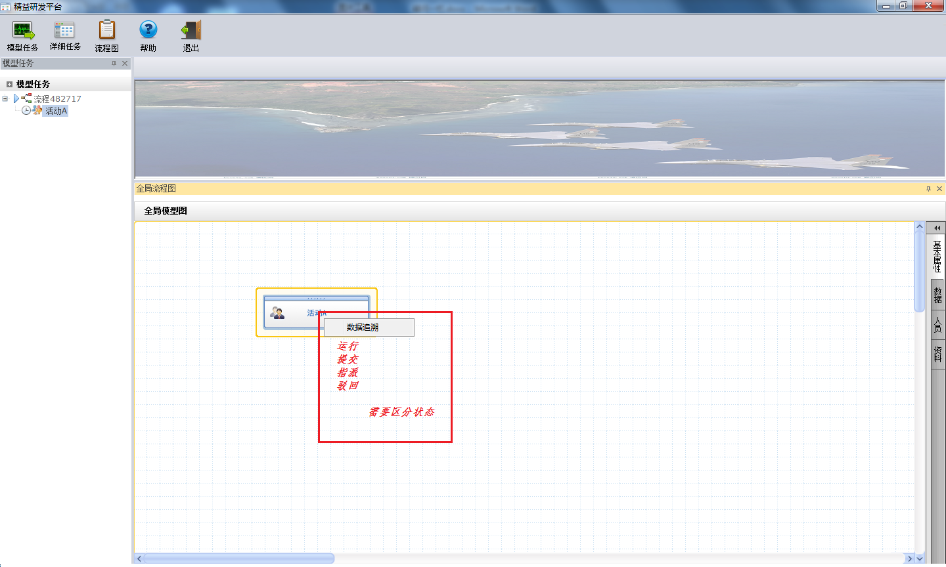

（全局流程图）

## *16、工作包任务屏蔽授权内容。（待确认）*

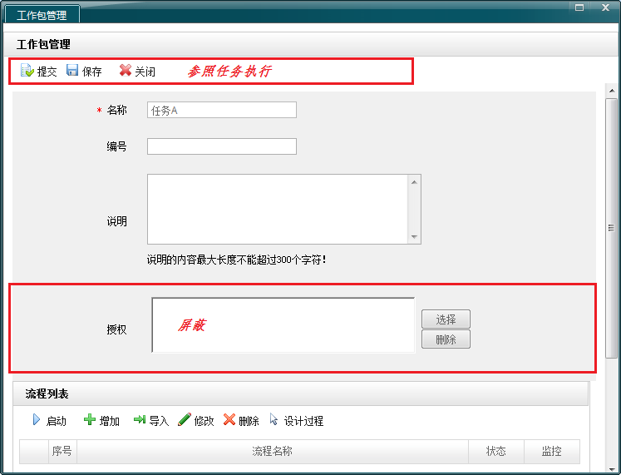

（工作包任务定义）

## *17、流程定义页面应显示流程名称及流程类别。（修改）*

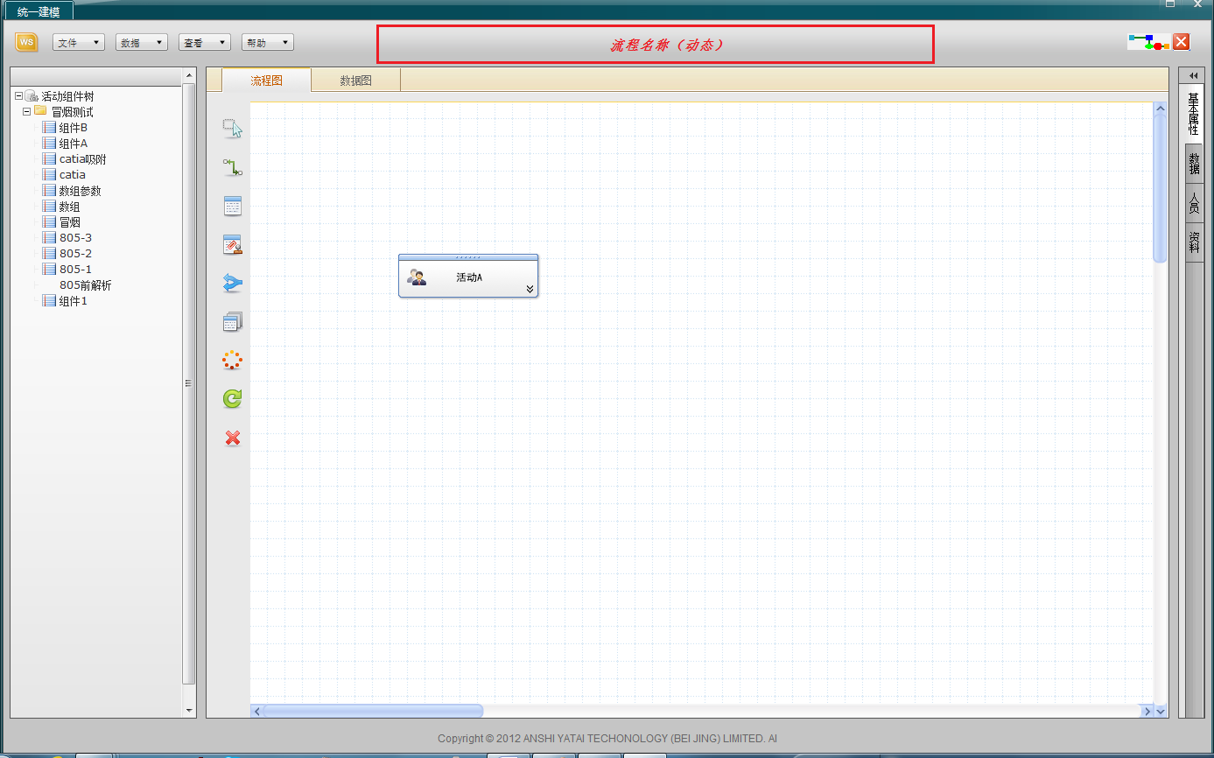

（流程定义）

## *18、组件定义时，流程名称默认为组件名称。（修改）*

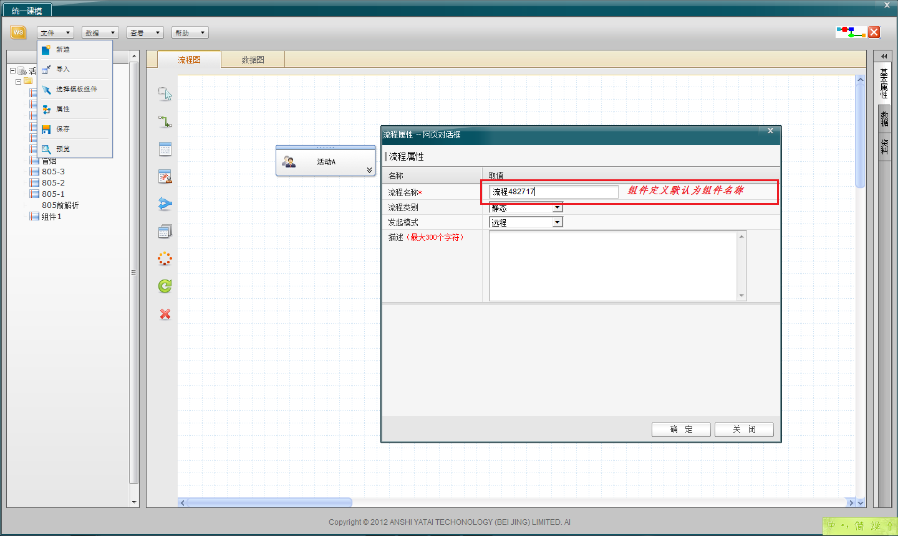

（组件定义）

## *19、组件管理页面左侧分类树可以直接维护。（修改）*

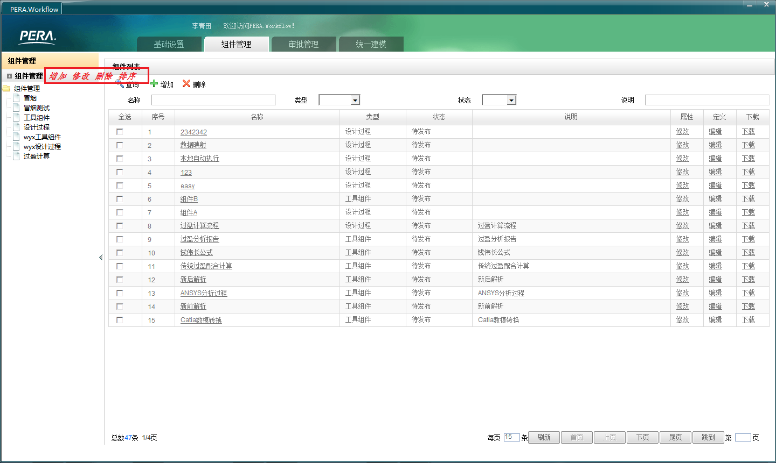

（组件管理）

## *20、分类排序功能，逻辑上应该为把拖动的分类放到制定位置，后续分类依次下移，而不应该是调换位置。（修改）*

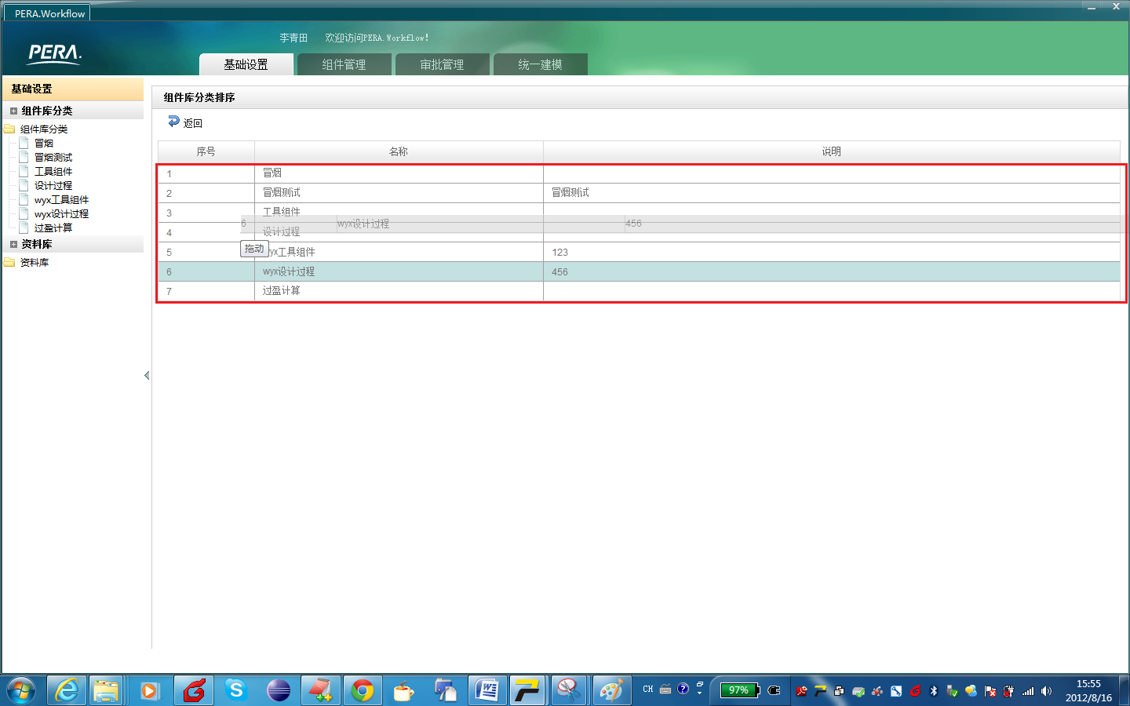

（分类排序）

## 21、组件管理页面显示公共组件内容*（包含未发布、已发布）*，屏蔽属性列，其内容应在定义中体现，增加发布、撤销发布的功能，且*无需审批*。（通过）

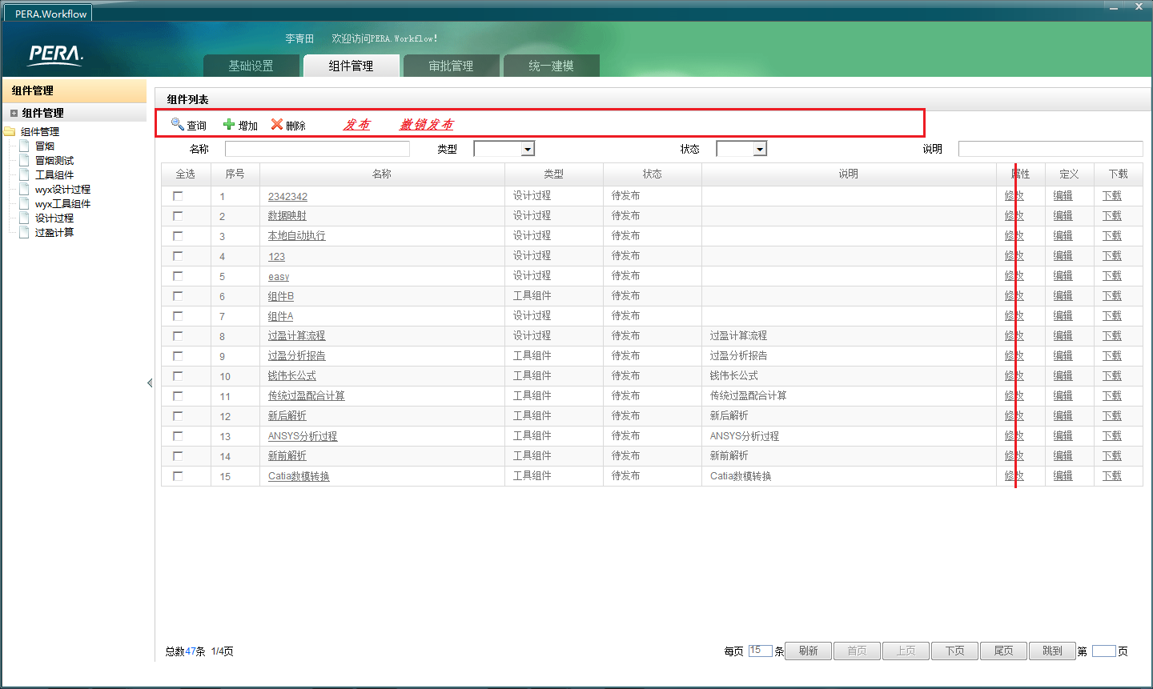

（组件管理）

## *22、编辑条目后返回条目所在页面的问题。以组件管理为例，当组件条目多于一页时，当选择除第一页外（如第2页）的条目时，在返回时应返回到第2页。（修改）*

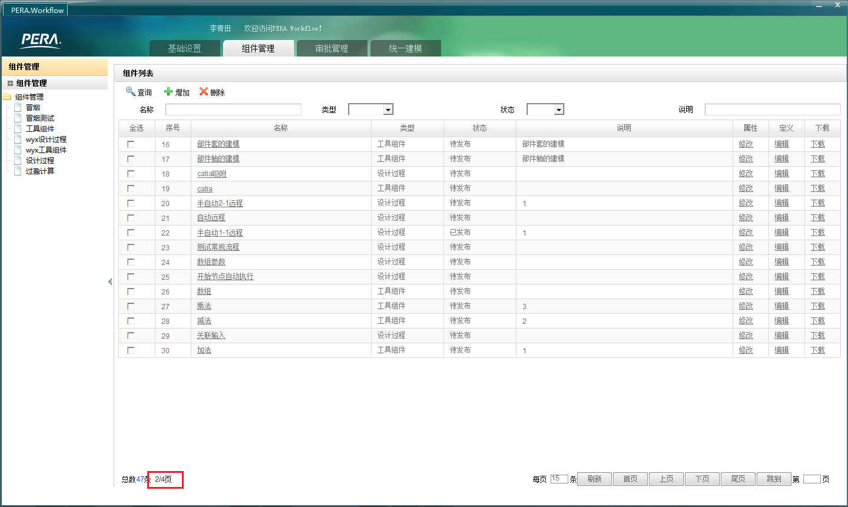

（组件管理）

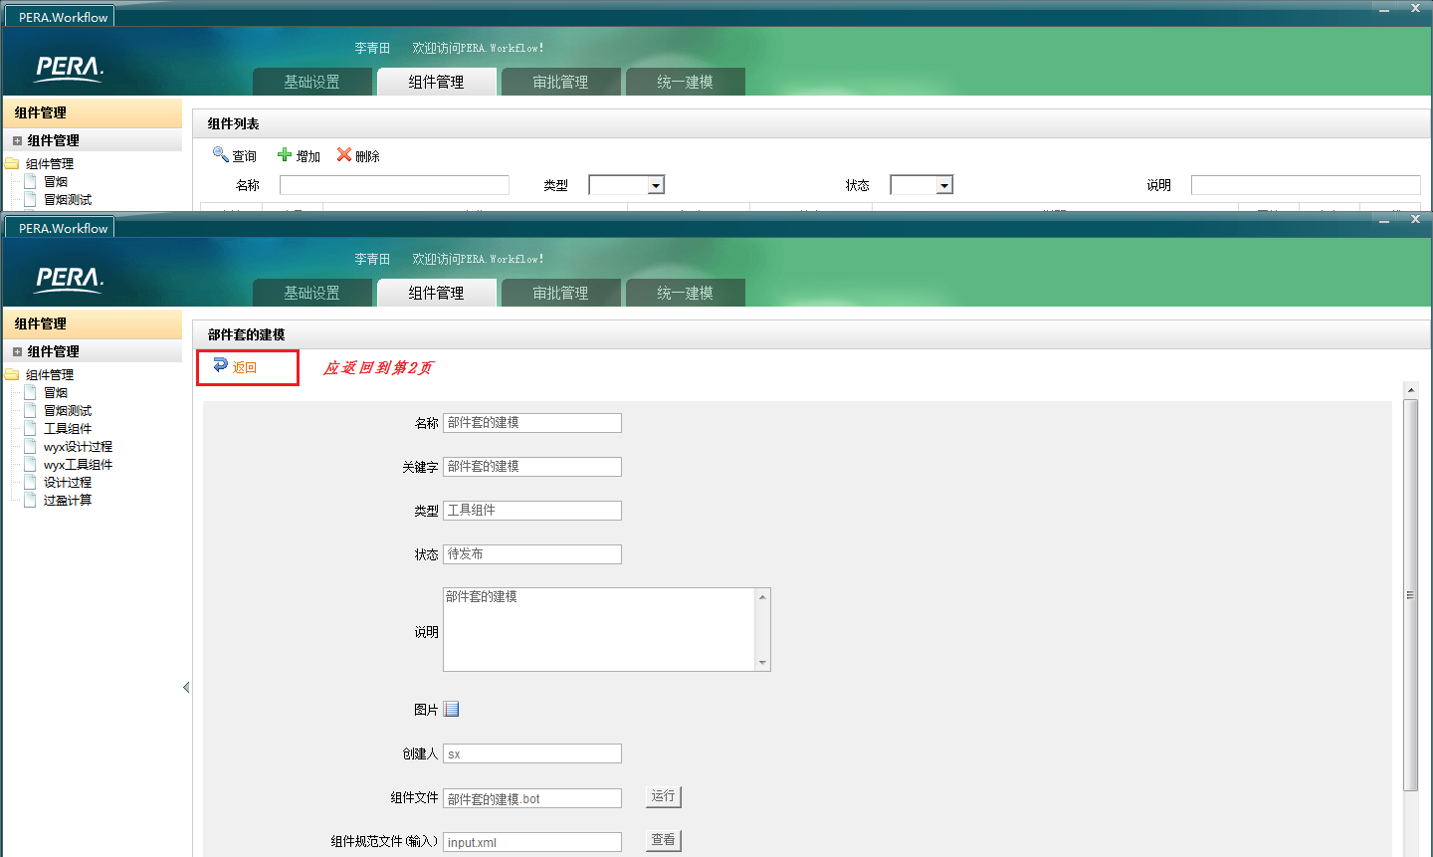

（组件查看）

## *23、组件查看页面应显示组件的定义信息。（工具组件则显示内容和文件、过程组件则显示定义内容）（修改）*

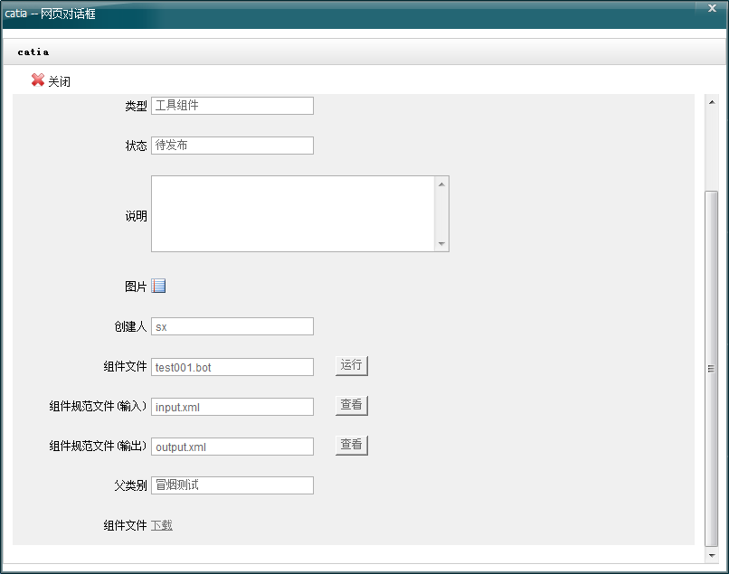

（过程组件查看）

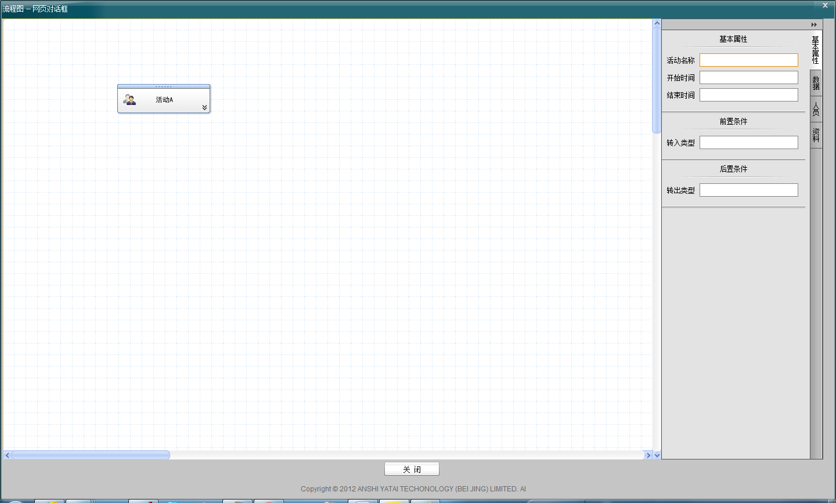

（过程组件查看）

## *24、系统中不存在button按钮样式，改为超链接显示。下载操作放在页面的操作栏中。（修改）*

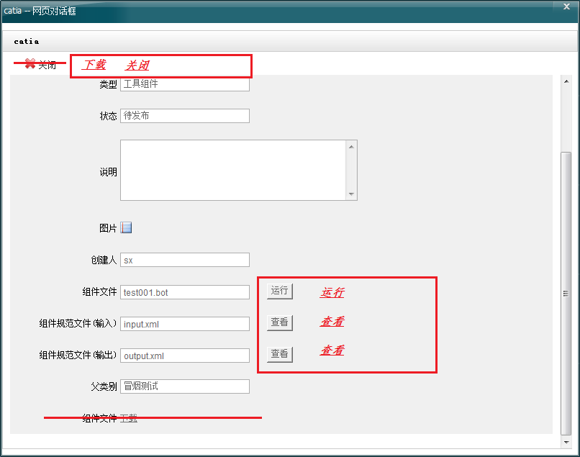

（工具组件查看）

## 25、审批模板管理中取消【编辑属性】、【导入】列，增加【发布】、【撤销发布】功能操作，且*无需审批*，*【增加】操作则直接进入流程定义页面*。（通过）

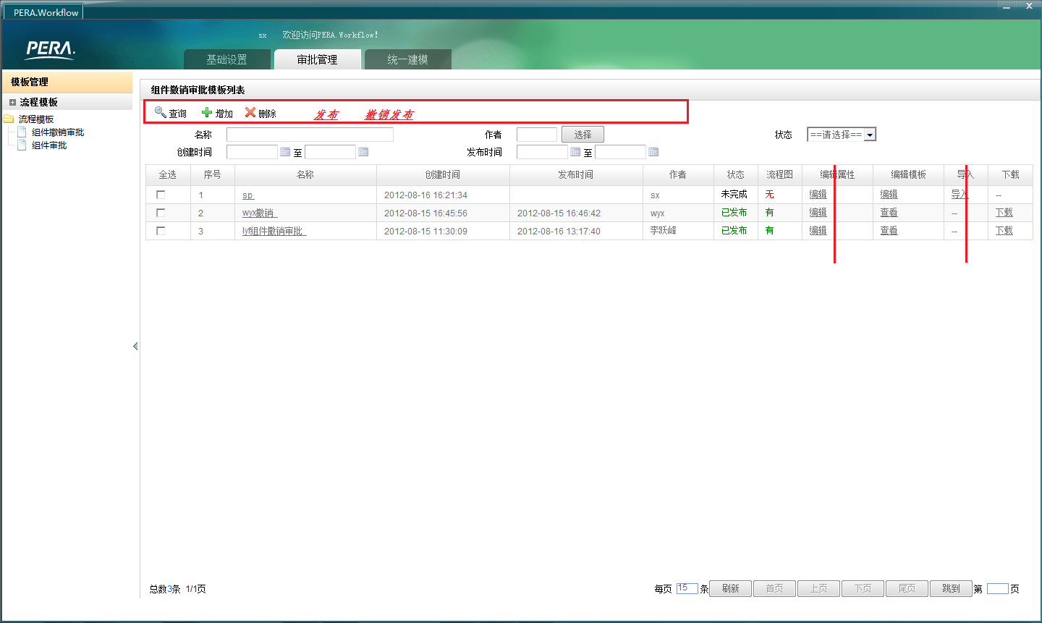

（审批管理）

## *26、过程组件查看页面取消关闭按钮，增加菜单项显示。（修改）*

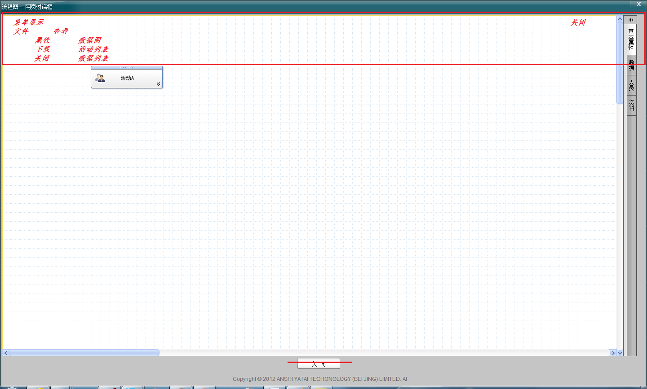

（过程组件查看）